Vermoeden van middelengebruik

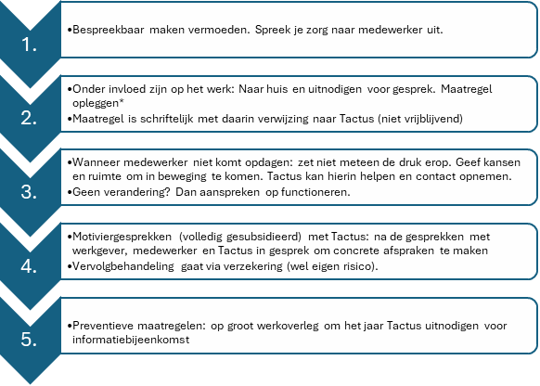
Aanvullende informatie:
1. Als je een vermoeden hebt dat iemand middelen gebruikt is het goed om je zorg uit te spreken. Als medewerker bevestigt middelen te gebruiken, maar niet onder invloed is en het heeft ook geen impact op het functioneren, dan kun je vrijblijvend verwijzen naar Tactus. Als het invloed heeft op het functioneren dan is ons beleid om een maatregel op te leggen en Tactus in te schakelen voor motiviergesprekken (4 gesprekken).
2. Wanneer iemand onder invloed naar het werk komt dan afhankelijk van ernst naar huis sturen/werk aanpassen en uitnodigen voor gesprek. Maatregel opleggen > motiviergesprekken met Tactus (verplicht).
3. Als medewerker niet meteen meewerkt wees duidelijk in onze verwachting, maar sanctioneer niet meteen.
Verder uitwerken wat zijn de concrete stappen.
4. Na de gesprekken met Tactus dient er altijd een driegesprek te komen om vervolgafspraken duidelijk op papier te zetten.
5. In overleg met Tactus kunnen we workshops of informatiebijeenkomsten organiseren.

